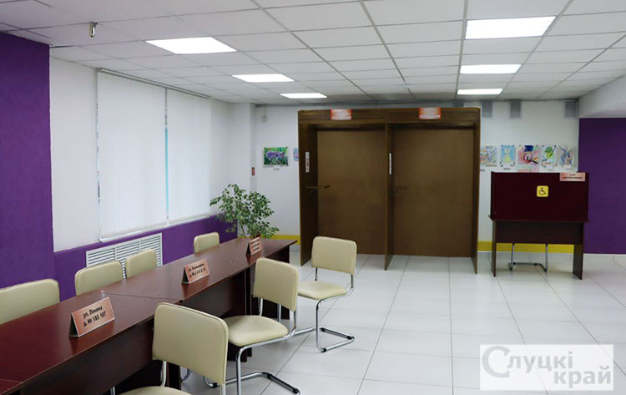
На участке для голосования
Чуть больше недели осталось до выборов Президента Республики Беларусь. С 10 января на участках для голосования организовано дежурство участковых избирательных комиссий.
Корреспондент «Слуцкого края» побывала на участке для голосования №26, который расположен в здании Слуцкой районной центральной библиотеки.
На участке все готово для проведения выборов: установлены кабины для голосования, стенд с информационными материалами о кандидатах, уголок избирателя, определены места для наблюдателей. Оборудованы места для заполнения бюллетеней для людей с ограниченными возможностями, в наличии урны для голосования, в том числе по месту нахождения избирателей.
Как рассказали в участковой избирательной комиссии, до периода досрочного голосования на участке для голосования организовано дежурство членов комиссии по графику: понедельник - пятница с 17.00 до 19.00, суббота - с 12.00 до 14.00. Подготовлены списки для голосования. Избиратели вправе подойти на свой участок и уточнить сведения о себе в списке.
Планируется, что в день выборов на участке для голосования пройдет концерт, будет организована торговля.
Наталья СЕЛЕЗНЁВА
Слуцкі край. — 2025. — 17 снеж. — С. 3.

